|  |  |  |
| --- | --- | --- |
|  |  |  |
| МИНОБРНАУКИ РОССИИ | | |
| Федеральное государственное бюджетное образовательное учреждение  высшего образования  **«МИРЭА – Российский технологический университет»**  **РТУ МИРЭА** | | |

Институт Информационных технологий

Кафедра Инструментального и прикладного программного обеспечения

**ПРАКТИЧЕСКАЯ РАБОТА №3**

по дисциплине «Интерфейсы прикладного программирования»

**Тема практической работы:**

**Использование cURL для выполнения запросов к REST API**

**Студент группы** ИКБО-01-21 Маров Герман Андреевич

_______________

(подпись студента)

**Руководитель практической работы** Зарипов Е.А.

_______________

(подпись руководителя)

Работа представлена «___» ____________ 2023 г.

Допущен к работе «___» ____________ 2023 г.

Москва 2023

**ОГЛАВЛЕНИЕ**

Цель работы 3

Ход работы 3

Вывод 6

# Цель работы

Целью данной работы является первичное знакомство студентов с популярным инструментом командной строки для передачи файлов – cURL.

Задание: вам необходимо создать веб-страницу, на которой делается запрос к API при помощи Asynchronous Javascript And Xml (AJAX).

# Ход работы

После успешно выполненой регистрации на сайте данного API был получен ключ. С его помощью выполнил запрос погоды и получил сгенерированный Postman’ом скрипт (рисунок 1).

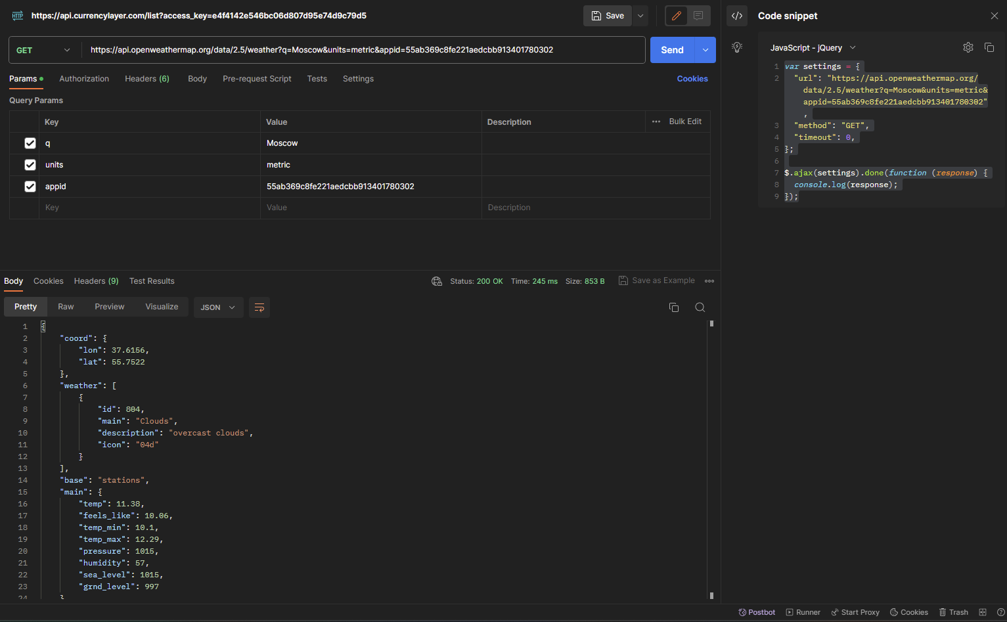

Рисунок 1 – Код jQuery для выполнения запроса к API

Полученный скрипт был вставлен в HTML-код страницы, полученный результат представлен на листинге 1. Открыв страницу в браузере, получил ответ, который можно наблюдать на рисунке 2.

Листинг 1 – Код HTML-страницы, предоставляющей информацию о погоде

<!doctype html>

<html>

<meta charset="UTF-8">

<head>

    <title>Weather page</title>

    <link rel="stylesheet" href="https://ajax.googleapis.com/ajax/libs/jqueryui/1.12.1/themes/smoothness/jquery-ui.css">

    <script src="https://ajax.googleapis.com/ajax/libs/jquery/3.6.0/jquery.min.js"></script>

</head>

<body>

    <h1>Страница с погодой</h1>

    temperature: <span id="Temp"></span>

    <script>

    var settings = {

        "url": "https://api.openweathermap.org/data/2.5/weather?q=Moscow&units=metric&appid=55ab369c8fe221aedcbb913401780302",

        "method": "GET",

        "timeout": 0,

    };

    $.ajax(settings).done(function (response, xhr) {

        console.log(response)

        var content = response.main.temp;

        $("#Temp").append(content);

    });

    </script>

</body>

</html>

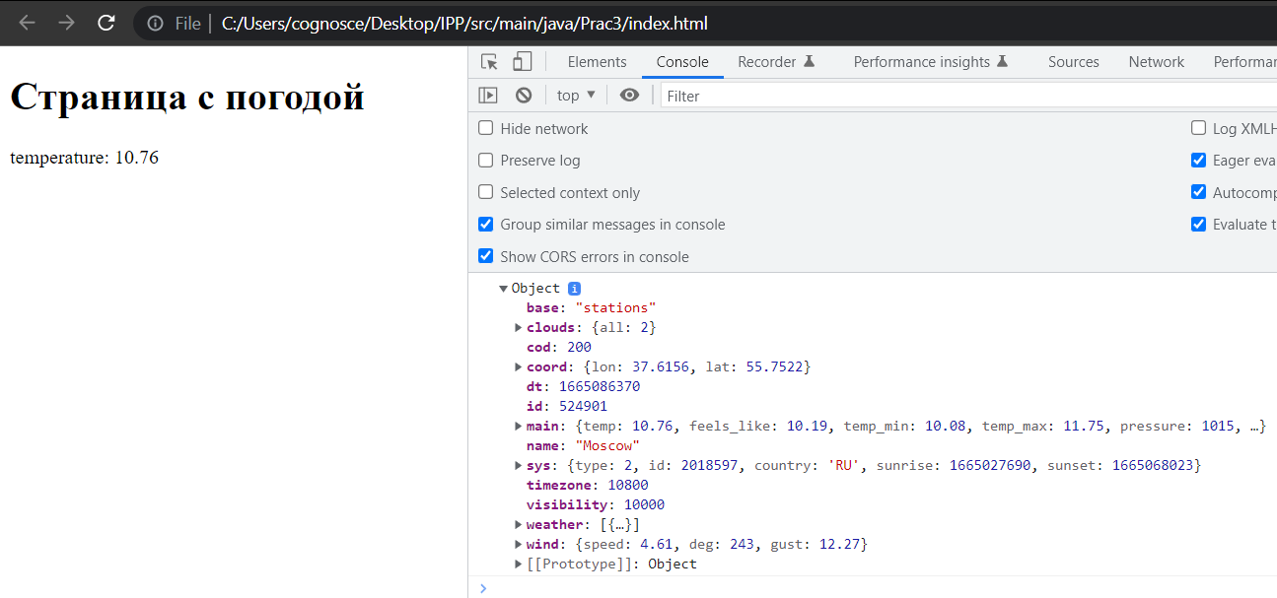

Рисунок 2 – Ответ страницы при открытии в браузере

Выполняя поставленные практической работой задание, дополним код HTML-страницы следующим образом, представленным на листинге 2.

Листинг 2 – Доработанный код HTML-страницы

<body>

    <h1>Страница с погодой</h1>

    temperature: <span id="temp"></span><br>

    min temperature: <span id="temp_min"></span><br>

    max temperature: <span id="temp_max"></span><br>

    pressure: <span id="pressure"></span><br>

    wind: <span id="wind"></span>

    <script>

        var settings = {

            "url": "https://api.openweathermap.org/data/2.5/weather?q=Moscow&units=metric&appid=55ab369c8fe221aedcbb913401780302",

            "method": "GET",

            "timeout": 0,

        };

        $.ajax(settings).done(function (response, xhr) {

            console.log(response)

            $("#temp").append(response.main.temp);

            $("#temp_min").append(response.main.temp_min);

            $("#temp_max").append(response.main.temp_max);

            $("#pressure").append(response.main.pressure);

            $("#wind").append(response.wind.speed);

        });

    </script>

</body>

Полученное отображение доработанной страницы, представленное на рисунке 3, включает в себя информацию о максимальной и минимальной температуре, атмосферном давлении (в кПа), и скорости ветра.

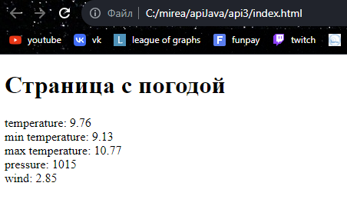

Рисунок 3 – Доработанная страница с дополнительной информацией

# Вывод

В результате выполнения данной практической работы были получены навыки по работе с командой cURL, функции данной утилиты, тестирование в Postman. Проведено взаимодействие с API «openweather», реализована обработка ответов от API. Создана простейшая web-страница, с выводом информации.